Resource: unfoldingWord® Open Bible Stories
unfoldingWord® Open Bible Stories © 2022 unfoldingWord. Released under CC BY-SA 4.0 license. unfoldingWord® Open Bible Stories has been adapted in the following languages: Tok Pisin, Arabic (عربي), French (Français), Hindi (हिंदी), Indonesian (Bahasa Indonesia), Portuguese (Português), Russian (Русский), Spanish (Español), Swahili (Kiswahili), and Simplified Chinese (简体中文) from unfoldingWord® Open Bible Stories © 2022 unfoldingWord. Released under CC BY-SA 4.0 license by Mission Mutual

unfoldingWord® Open Bible Stories

١٣. عهد ٱلله مع إسرائيل

١٣. عهد الله مع إسرائيل
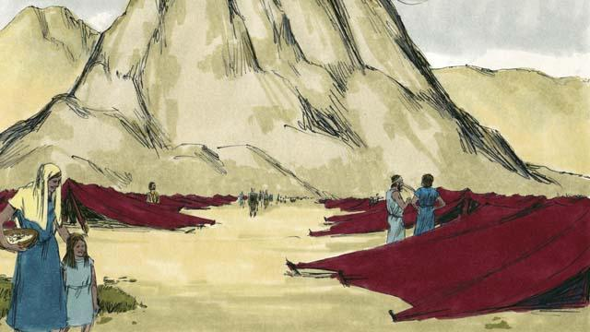
بعد أن قاد الله بني إسرائيل عبر البحر الأحمر، قادهم عبر البرية إلى جبل يسمى جبل سيناء. كان هذا هو نفس الجبل الذي رأى فيه موسى العليقة المشتعلة. نصب الناس خيامهم عند قاعدة الجبل.
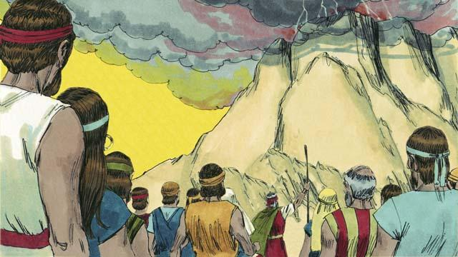
قال الله لموسى ولكل شعب إسرائيل: "يجب أن تطيعوني دائمًا وتحفظوا العهد الذي أبرمته معكم. إذا فعلتم ذلك، ستكونون ممتلكاتي الثمينة، مملكة من الكهنة، وأمة مقدسة."
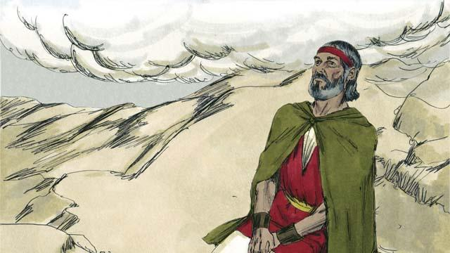
على مدار ثلاثة أيام، أعد الناس أنفسهم للاقتراب من الله. ثم نزل الله إلى قمة جبل سيناء. وعندما جاء، كان هناك رعود وبروق ودخان وأصوات أبواق عالية. ثم صعد موسى وحده أعلى الجبل.
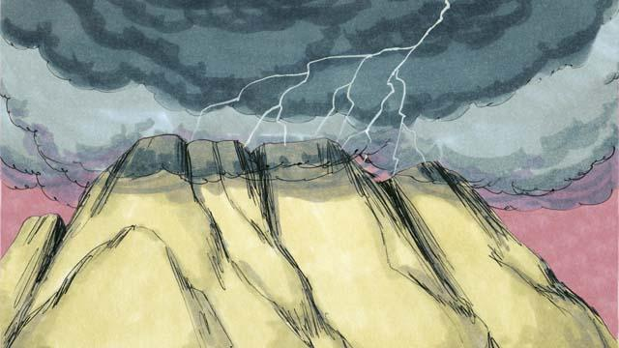
ثم عاهد الله الناس قائلًا: "أنا يهوه الرب، إلهكم. أنا الذي أنقذتكم من العبودية في مصر. لا تعبدوا أي إله آخر."
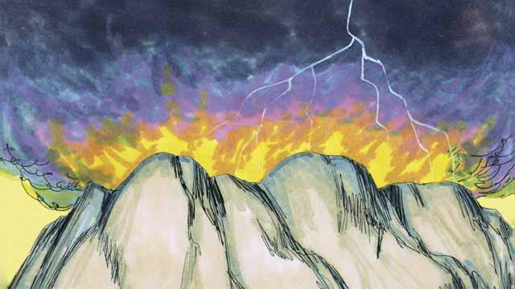
“لا تصنعوا أصنامًا ولا تعبدوها، لأنني، أنا يهوه الرب، يجب أن أكون إلهكم الوحيد. لا تستخدموا اسمي بطريقة غير محترمة. احرصوا على حفظ يوم السبت مقدسًا. بمعنى آخر، أنجزوا كل أعمالكم في ستة أيام، لأن اليوم السابع هو يوم للراحة ولتذكروني فيه.”
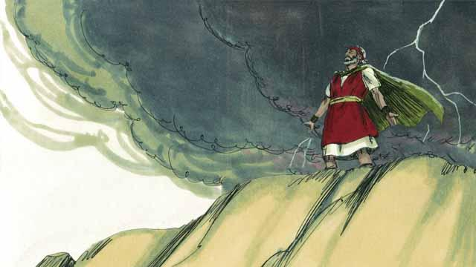
“أكرم أباك وأمك. لا تقتل. لا ترتكب الزنا. لا تسرق. لا تكذب. لا تشتهِ زوجة جارك ولا بيته ولا أي شيء يخصه.”

اتفق الجميع على الالتزام بالقوانين التي منحهم الله. وقرروا الانتماء إلى الله وحده وعبادته وحده.
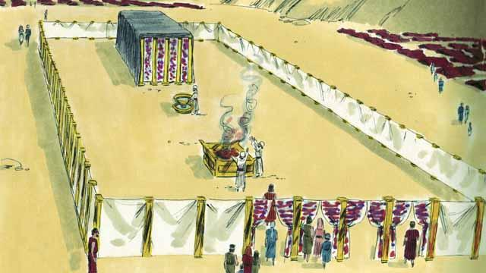
كما أمر الله بني إسرائيل أيضًا ببناء خيمة كبيرة تُعرف بخيمة الاجتماع، وبيّن لهم بدقة كيفية صنعها وما يجب وضعه فيها. كما أمرهم بصنع ستارة كبيرة (حجاب) لتقسيم الخيمة إلى غرفتين. كان الله يحضر إلى الغرفة خلف الستارة ويبقى هناك، وكان يُسمح لرئيس الكهنة فقط بالدخول إلى تلك الغرفة حيث يسكن الله.

كان على الناس أيضًا أن يقيموا مذبحًا أمام خيمة الاجتماع. على أي شخص يخالف شريعة الله أن يقدم حيوانًا إلى ذلك المذبح. ثم يقوم الكاهن بذبحه وحرقه على المذبح ذبيحة لله. قال الله إن دم الحيوان سيغطي خطية ذلك الشخص. بهذه الطريقة، لن يرى الله تلك الخطية فيما بعد. سيصبح ذلك الشخص طاهرًا في نظر الله. اختار الله شقيق موسى، هارون، ونسل هارون ليكونوا كهنته.
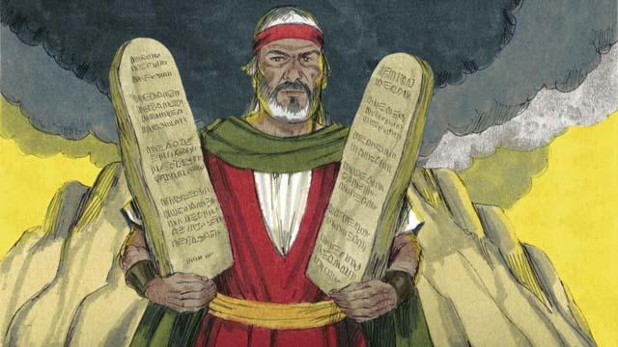
كتب الله هذه الوصايا العشر على لوحين حجريين وأعطاها لموسى. كما أعطى الله الناس العديد من القوانين والقواعد الأخرى ليتبعوها. وعد الله بأن يبارك الشعب ويحميهم إذا أطاعوا هذه القوانين، لكنه قال إنه سيعاقبهم إذا لم يطيعوها.
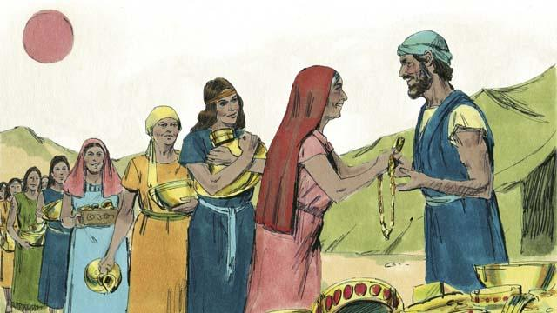
لعدة أيام، بقي موسى على جبل سيناء يتحدث مع الله. لكن الناس تعبوا من انتظار عودته إليهم، فأحضروا الذهب إلى هارون وطلبوا منه أن يصنع لهم صنمًا ليعبدوه بدلاً من الله. بهذه الطريقة، ارتكبوا خطية شنيعة ضد الله.
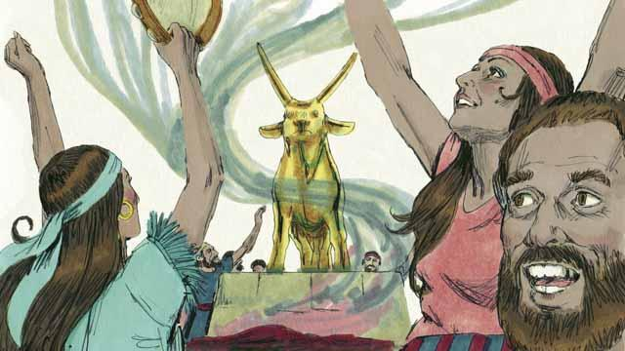
قام هارون بصنع صنم ذهبي على هيئة عجل. وبدأ الناس في عبادة هذا الصنم بجموح وتقديم الذبائح له. غضب الله منهم غضبًا شديدًا بسبب خطيتهم. أخبر الله موسى بأنه يريد تدميرهم، لكن موسى طلب من الله ألا يقتلهم. استجاب الله لصلاته ولم يدمرهم.
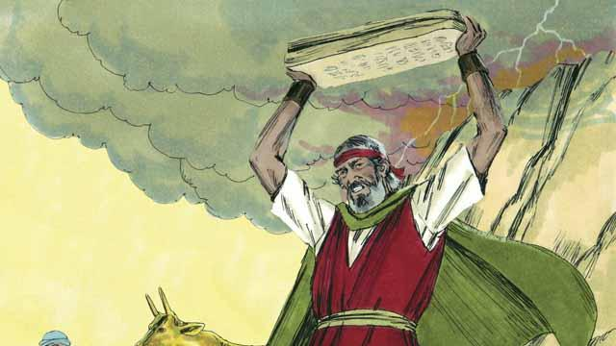
عندما نزل موسى من جبل سيناء، كان يحمل اللوحين الحجريين الذين كتب الله عليهما الوصايا العشر. وعندما رأى موسى الصنم، غضب بشدة لدرجة أنه حطم اللوحين.
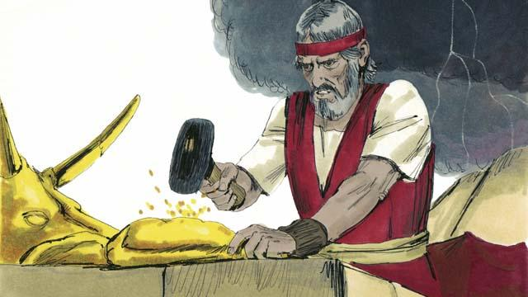
ثم أحرق موسى الصنم وطحنه إلى مسحوق. ألقى المسحوق في مجرى وجعل الناس يشربون الماء. أرسل الله وباءً على الناس ومات الكثيرين منهم.
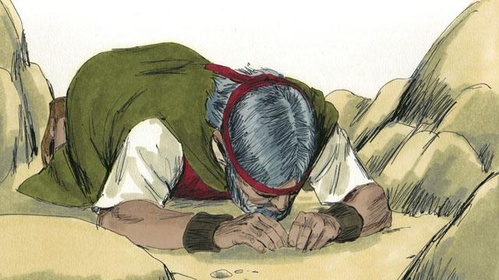
قام موسى بصنع ألواح حجرية جديدة للوصايا العشر لتحل محل تلك التي كسرها. ثم صعد الجبل مرة أخرى وصلى طالبًا من الله أن يغفر للشعب. استجاب الله لموسى وغفر لهم. نزل موسى من الجبل ومعه الوصايا العشر على الألواح الجديدة. ثم قاد الله بني إسرائيل بعيدًا عن جبل سيناء نحو أرض الموعد.
قصة من الكتاب المقدس من: خروج ١٩: ١–٣٤: ٣٥

